Instruks for bruk av borrigg og kompressor
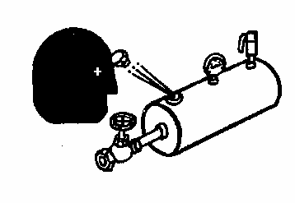

Risiko ved bruk av kompressorer og slanger

Obs: Slangen kan gå i stykker og slangekoblinger kan løsne.

Forebyggende tiltak:
- Sjekk at slange og koblinger er godkjente for kompressorens makstrykk.
- Kompressor startes ALLTID MED STENGT KRAN luftkran åpnes forsiktig etter at kompressoren har lastet på.
- Unngå å la slangen ligge på bakken når underlaget er sprengstein.
- Drener trykksatte ledningen når det er risiko for frysning.
» Kompressoren er ikke en oppbevaringsplass. Det skal ikke lagres slanger etc. i kompressoren.

Obs: Ved flytting av borvogn hender det ofte at slangen strekkes og det blir brudd på nipplene. Dette kan resultere i at slang og svivel løsner slik at slangen slenger rundt med fullt trykk.

Forebyggende tiltak:
- Kontrollere at svivelen er ordentlig dratt til.
- Sjekk at slangefeste og svivel på borrigg og kompressor er sikret med en kraftig line.

Risiko ved bruk av boraggregat

Obs: Ved arbeid i hellende terreng er risikoen stor for at bormaskinen kan tippe/skli.

Forebyggende tiltak:
- Gjør en risikovurdering før du begynner på arbeidet.
- Bruk alltid sikkerhetsbelte.
- Se til at maskinutrustningen er festet.
- Overskrid aldri leverandørens anbefalinger når det gjelder arbeid i skråninger.
- Bruk fjernstyring så sant det er mulig.
- Stå ovenfor maskinen når du manøvrerer den.

Obs: Visse bormaskiner mangler beskyttelse rundt det roterende borrøret eller borstålet. Det finnes da risiko for å sette fast en arm eller hanske, med klemskade eller armbrudd som følge av dette.

Forebyggende tiltak:
- Monter rotasjonsbeskyttelse om det er mulig.

